ВАРИАНТ 1. ЧАСТЬ 2
РЕШЕНИЯ

Ротевве. Преобразуен выражение
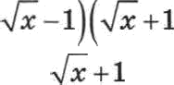
х —1 ( )—.:-.-.-«.
+1
Подставим z = 1,21; —2 = 1, 21— 2 = 1,1 —2 = —0,9.
Ответ: —0,9

Задача 22
Ретевяе. Пусть вторая натвва врнступила к работе ва I я ооаже nepвoll. Иа усяоввя следует, ято проязводвтельвоегв работы nep-
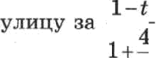
во8ивторойыюDвврвввысоотвеісівеваоlя -,ві:лтвхвырв:мать в 'тастях работн в яас (работа = 1). Работая вместе, матввы уЬрашт ч, что по условито задачи paвuo 15 мив. Полуяаеьт

ураввеЯие + 4 =

. Отетода I = 5
4 12

Ответ: 25

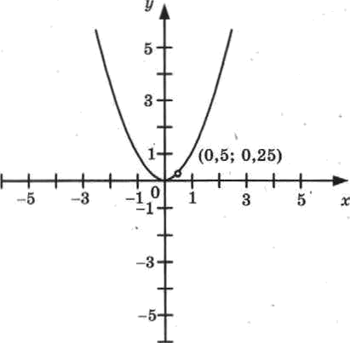
Ретевяе. Ураввевве, задаютqее фувкцшо, можво записать в виде у = z', z а 0,5 . Следовательно, rpa-
фвкоіа даввой фувкqяв является парабола с едявствеввоіі выноло- той то'ткой (0,5; 0,25). Прямая р = с проходігг оарашіеаьво оеи абсцисс. Эта прямая будет иметь с востроеввьгм графішом ве более одвоїt обфей точни, еслв а толъно
еслв с й 0 влл с - 0,25.
Вертява параболы находятся в тояне (0; 0), вегвв вавравлевія
вверх.
Ответ: с S 0 ялв с - 0,25

3aga•sa 24
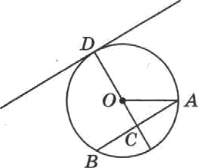
Pemeuwe. Hyeie D — m•ina zacamis, O — qeaip onpymiroczii. AB — xop,ga, napaxneui•iiae uaca- ieasaoii. flo ceoiiczey xaeaieae oii pa4iiyc OD nepoeqqintyaepea saea oíi , aaamrr, np iaas OD nepnenpexyaepea xopne PB, nocxozmity xaca- ienznae ii xop,ga napazneneaiz no yenoaim. Hycw OD aepmeuam xop,gyAB a roxie C. Tor,qa
ozpeaoz OC aepaezip›cztynepea st zop,a;e, ss xacazea+•aoss sr, cxqaoaaze zoio,

aauuezcu paeezoe:aiieu we tpy uiion. Ho yenoamo OC = 16 > 10.
i3aaunv, OC = OC — OD —— b. Ho opuuoyimusaoro ipeyrousiiuxa OCA a op, u AC -- OA'S—OC’ = 8. Ho caofrczBy npnuoil, iipoxopeipeii ne- pes qeirrp onpymaociii oepneiipiixyunpuo eö xoppe, A8 = 2AC = 16.

Ozaer: 18

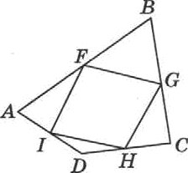
Pemenae. nycrs z aeioynuow ueieipiixyrousa ue ABCD TOUS F, G, H I — eepe,giiau ero cTOpoB. Torpa orpeanii FG ii HT oapaanensaia z pacino, HOCKOABuy næiHmCs cp amii attention Tpe- yroasuiinoa ABC ii ADC c o6iqviu ociioaaaiieu PC. Ho opiiauaxy napanzieaorpaxiMa •ieii›ipëxyroas- iisix FGHf — oapanseaorpawu, uro a zpe6oaæioes
,goxaaars.
3apaxa 26

Pemexiiie.
1. Hyciz K — qearp aniicaanoil u rpeyronsniiit ABC onpymaocTa. no-

ezousny cropoaa npaaiizsuoro rpeyronsuiiza ABC no ycaoauio paeéa
2 3 , ro pagnyc lfC’, ero aniicaiiiioii oitpy taocrii parem 1: UC ' =
= 2 $ = 1. Cuepozarensao, ro'r«a 7(f noiieq piiawerpa f f ’sroii ox- pys‹aocrii, oapannensnoro czopoire AB. Tloarouy na anircaauoit ox- pymnocrii cyipecTayior ,gBe zosuii ff H M’, y,qanö aeie or croponzi AB aa pacczosniie 1. B cimy ciiuoeipzii xoacrpyitqirvr oriiociiTeasito op4iuofi PC' paccrosiiirs or ro•ien ff z M’ p¡o npsuiax A B’, B H ’, C A’ cooraercrzealio paaiii•i. O6oaaa•izu MH , MS', MG pacczosauB OT TOP-

xii ff .iIo npsueix A ZCi , B
, C i4’coozaercraeaao o aaiipöu cx.

95

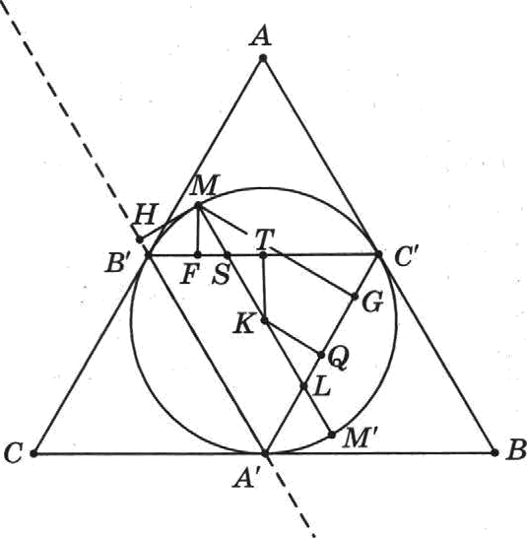

Стороны треугольника А В С’ — средние линии треугольника ABC, поsтому А 'В С ' — правильный треугольник со стороной, равной А Ъ ’ — 33 . Следовательно, расстояпие MH равно расстояпию от точки К до прямой Л ZI ', которое вдвое меньше длины отрезка: KC’:
MH —— 2 KC '= 0,5.

Дользуя подобия треуюльников:
а fFЛ а... .... .Jf.OL
ков AfS, Ѕ!К п KL. Из предьтдущего следует, что AfJf - кс — i, фр
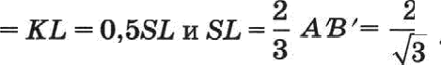 Поэтому fS = MK — KS —— I . Отсюда коэффициеят подобия А ЛffS А KTl равен

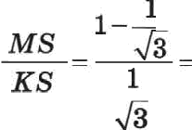
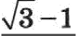
3 — 1 . Следовательно, MF —— (33 —1)Jf7' ——

2

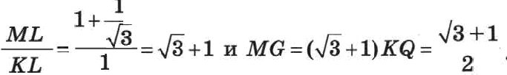
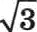
Авалогично, коэффициепт подобия А fGL - ь КQL равен

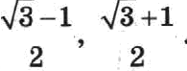
Ответ: —

2’

96

